

PAUTA - ACTIVIDADES: ADICIONES CON NÚMEROS MENORES A 20

- Responda:


- ¿Cuántos soles hay en cada grupo?



- ¿Cuántos soles hay en total?

- Observe, dibuje y complete:

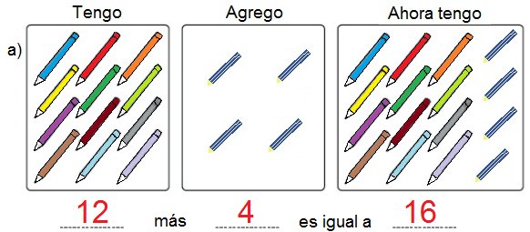

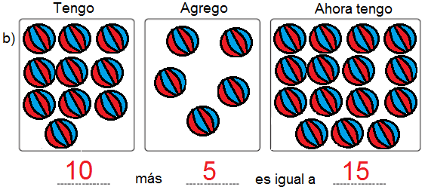

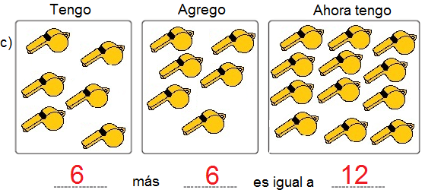

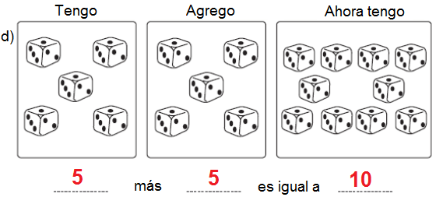

- Resuelva las siguientes adiciones:

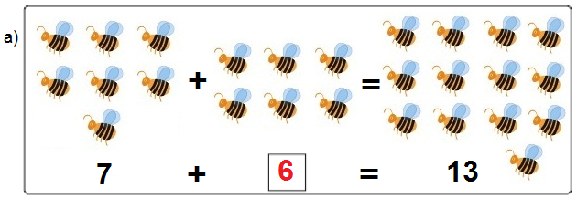

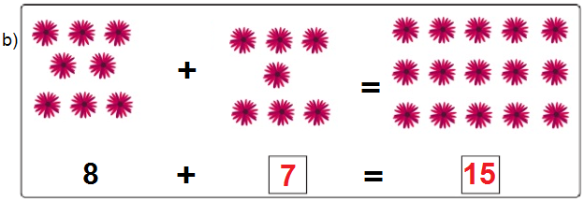

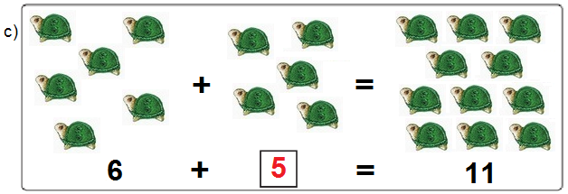

- Resuelva las siguientes adiciones colocando los números que faltan

a) | 13 + ……1…… = 14 | b) | …13… + 2 = 15
c) | 8 + …12…… = 20 | d) | …2…… + 11 = 13
- Complete en cada caso:

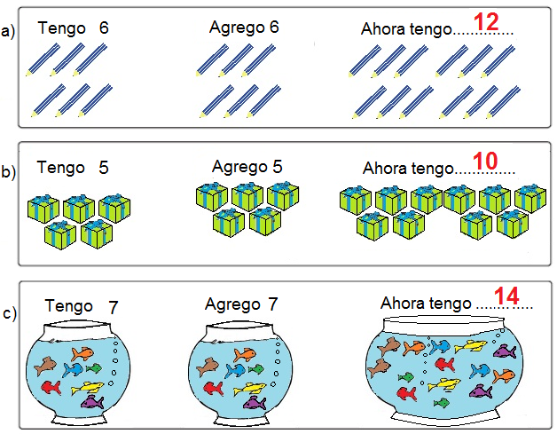

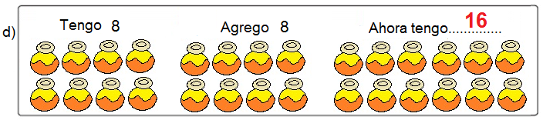

Elaborado por: Fundación AraucaníAprende

Texto e imágenes modificadas por: Ministerio de Educación de Chile

